UNIVERSIDAD MARIANO GÁLVEZ DE GUATEMALA

PROGRAMACIÓN II

EVIDENCIAS MAVEN, HTTP Y REST

CONTROL DE TAREAS PERSONALES

NOMBRE: LILIAN GABRIELA HERNÁNDEZ RODRÍGUEZ

CARNE: 9941-25-27807

ING DAVID ALVAREZ

FECHA: 27/09/2026

- ESTRUCTURA DEL PROYECTO
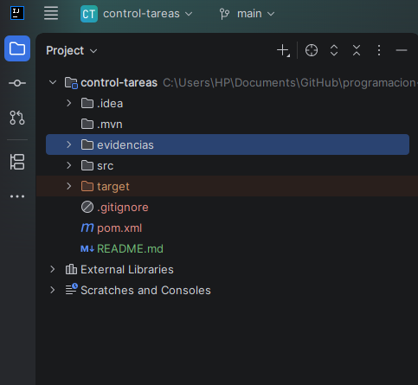

En esta captura se muestra la estructura del proyecto Maven, incluyendo las carpetas principales, el archivo pom.xml, el README.md y el directorio destinado para las evidencias.

- ARCHIVO pom.xml
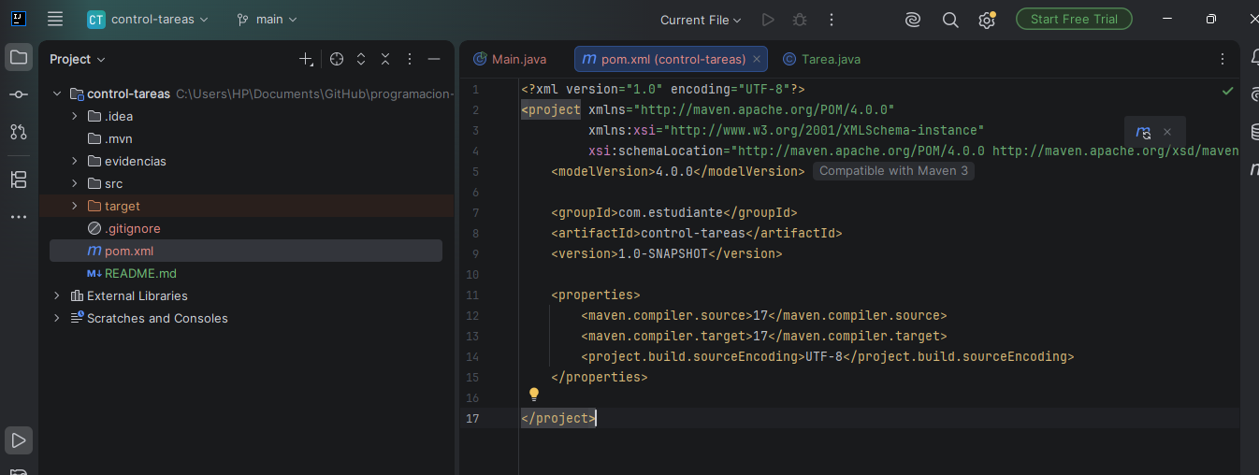

- CLASE Tarea
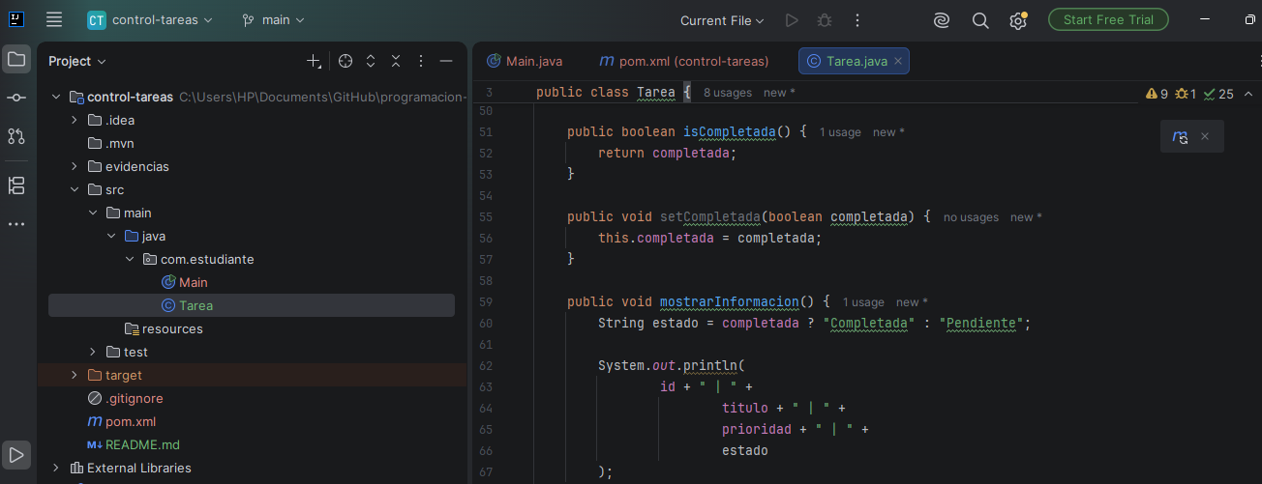

La clase Tarea representa cada tarea personal que administra el programa. Contiene atributos privados para aplicar encapsulamiento, además de un constructor, métodos get y set y el método mostrarInformacion().

- CLASE Main
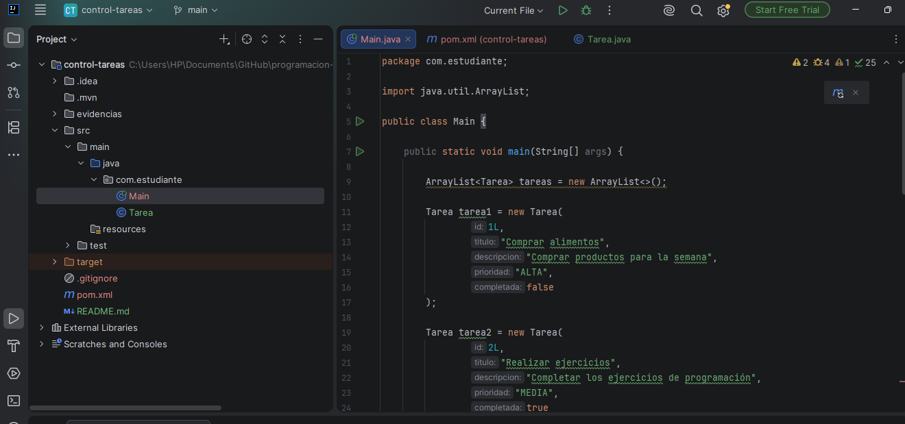

La clase Main crea tres objetos de tipo Tarea, los almacena en un ArrayList y recorre la colección para mostrar la información y contar las tareas pendientes y completadas.

- EJECUCIÓN DEL PROGRAMA
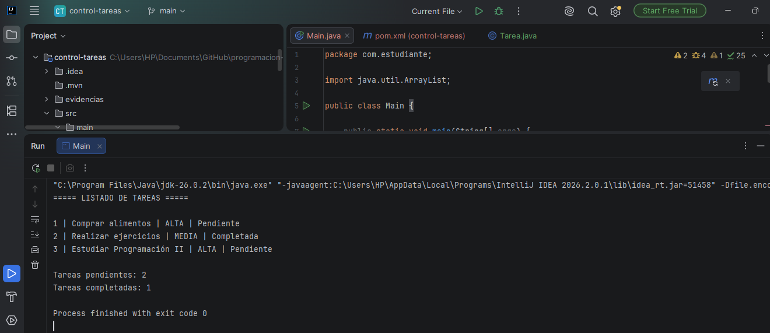

- COMPILACIÓN CON MAVEN
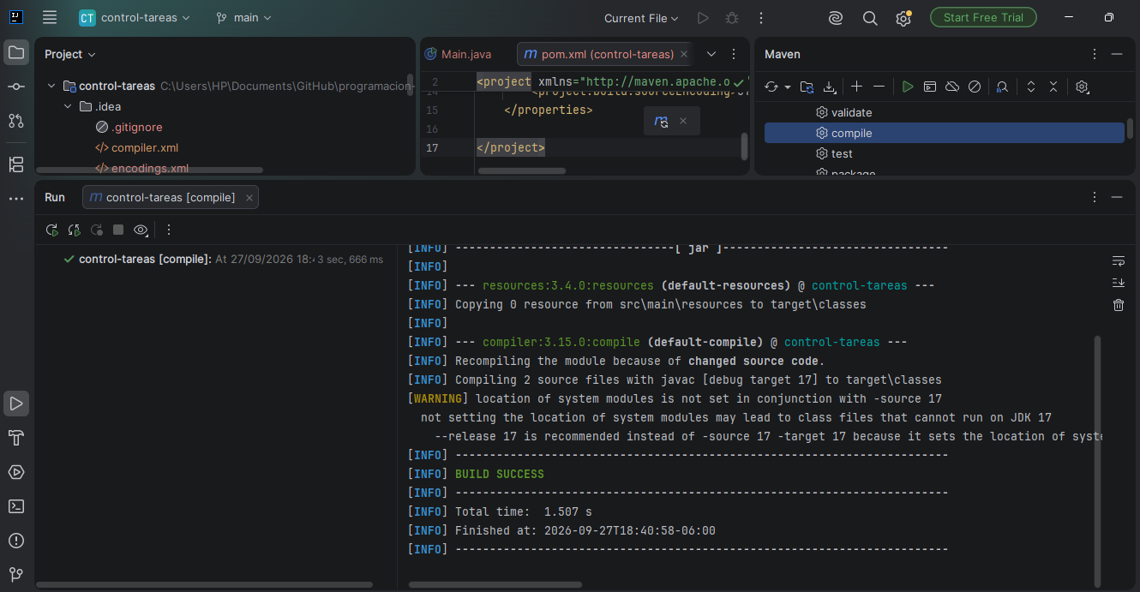

La fase compile se ejecutó correctamente y permitió comprobar que el código fuente del proyecto puede ser compilado por Maven.

- PRUEBAS CON MAVEN
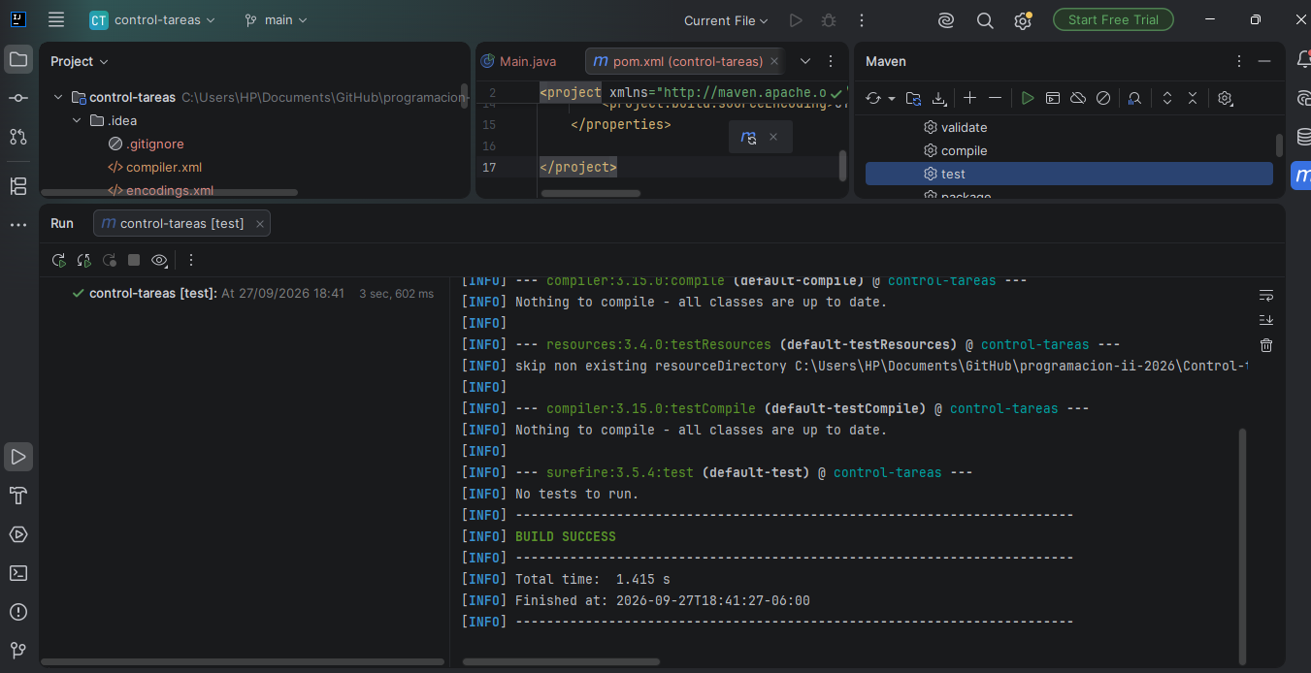

La fase test se ejecutó correctamente mediante Maven. Aunque el proyecto no contiene pruebas unitarias específicas, Maven completó correctamente esta fase del ciclo de construcción.

- EMPAQUETADO CON MAVEN
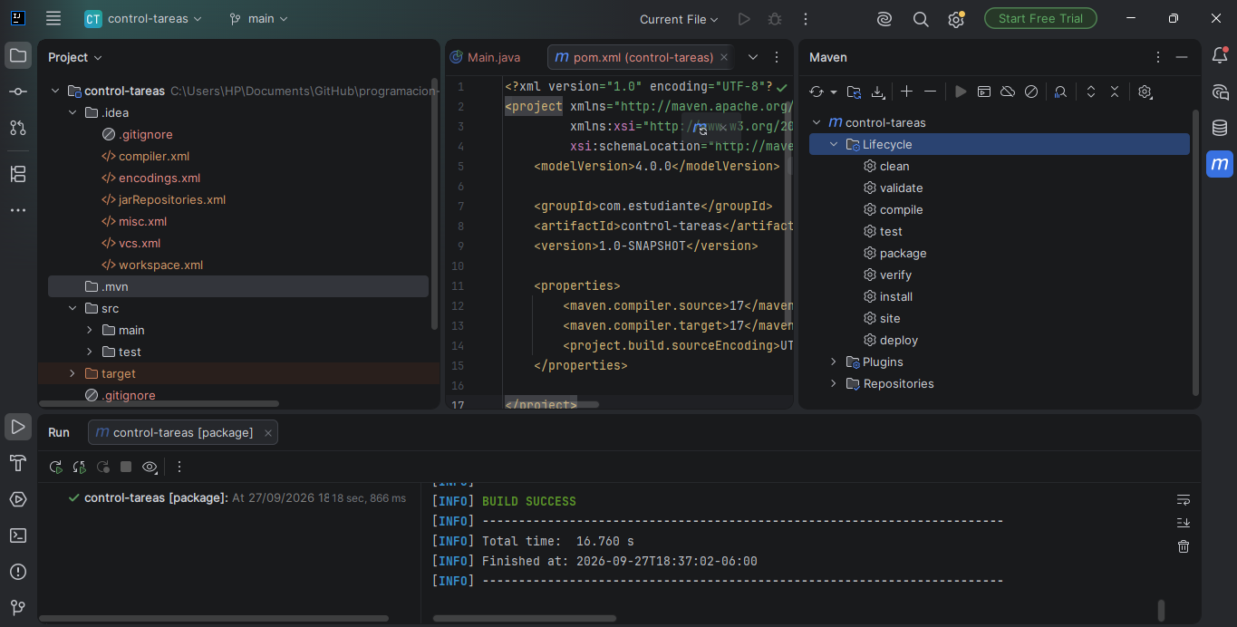

La fase package se ejecutó correctamente y Maven generó el archivo empaquetado del proyecto en la carpeta target.
- ARCHIVO .jar
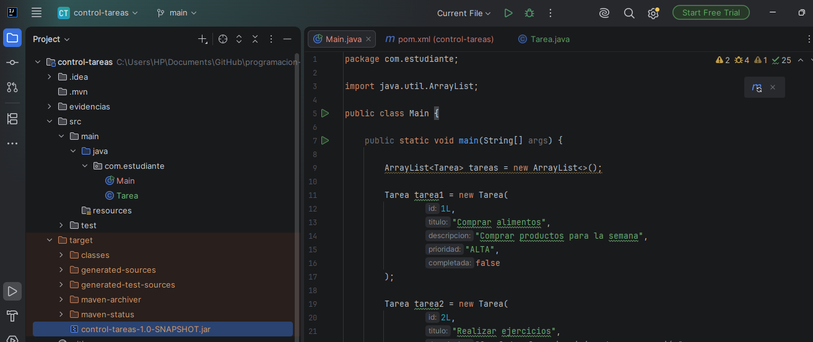

Después de ejecutar la fase package se generó correctamente el archivo JAR del proyecto dentro de la carpeta target.

- ANÁLISIS DE HTTP

1. ¿Qué función cumple HTTP en una aplicación web?
HTTP es el protocolo que permite la comunicación entre una aplicación cliente y un servidor. Por medio de HTTP se pueden enviar solicitudes al servidor y recibir respuestas con la información solicitada o con el resultado de una operación.

2. ¿Cuál es la diferencia entre una solicitud y una respuesta HTTP?
Una solicitud HTTP es el mensaje que envía el cliente al servidor para pedir información o realizar alguna acción. Una respuesta HTTP es el mensaje que devuelve el servidor indicando el resultado de la solicitud.

3. ¿Qué método HTTP utilizaría para consultar todas las tareas?
Utilizaría el método GET, porque se utiliza para solicitar información sin modificar los datos.

4. ¿Qué método utilizaría para registrar una tarea?
Utilizaría POST, porque permite enviar información al servidor para crear un nuevo recurso, en este caso una nueva tarea.

5. ¿Qué método utilizaría para modificar una tarea?
Utilizaría PUT, porque permite actualizar la información de un recurso existente.

6. ¿Qué método utilizaría para eliminar una tarea?
Utilizaría DELETE, porque su función es eliminar un recurso.

7. ¿Qué diferencia existe entre los códigos 200, 201, 400, 404 y 500?
- 200 OK: la solicitud se realizó correctamente.
- 201 Created: se creó correctamente un nuevo recurso.
- 400 Bad Request: la solicitud contiene algún dato incorrecto o no puede ser procesada.
- 404 Not Found: el recurso solicitado no existe.
- 500 Internal Server Error: ocurrió un problema interno en el servidor.

- DISEÑO DE LA API REST
OPERACIÓN | METODO HTTP | ENDPOINT | RESPUESTA ESPERADA
Consultar todas las tareas | GET | /api/tareas | 200 OK
Consultar una tarea | GET | /api/tareas/{id} | 200 OK
Registrar una tarea | POST | /api/tareas | 201 Created
Modificar una tarea | PUT | /api/tareas/{id} | 200 OK
Eliminar una tarea | DELETE | /api/tareas/{id} | 204 No Content
Consultar una tarea inexistente | GET | /api/tareas/{id} | 404 Not Found

Los endpoints representan las operaciones que podría realizar una API para administrar las tareas. En esta actividad solamente se diseña la estructura lógica, sin implementar una API funcional.

- REPRESENTACIÓN JSON

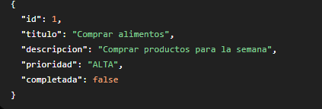

Preguntas
1. ¿Qué objeto de Java podría representar este JSON?
El objeto de Java que podría representar este JSON sería una instancia de la clase Tarea, ya que contiene los mismos atributos: id, titulo, descripción, prioridad y completada.

2. ¿Qué atributo funciona como identificador?
El atributo id funciona como identificador, ya que permite diferenciar una tarea de las demás.

3. ¿Qué tipo de dato utilizaría para completada?
Utilizaría el tipo de dato boolean, porque solamente puede tener dos valores: true o false.

4. ¿Qué cambiaría en el JSON al completar la tarea?
El valor de completada cambiaría de false a true.

- PREGUNTAS DE RAZONAMIENTO REST

1. ¿Por qué es preferible utilizar /api/tareas y no /api/obtenerTodasLasTareas?
Es preferible utilizar /api/tareas porque representa el recurso que administra la API. El método HTTP indica qué operación se desea realizar sobre ese recurso, por lo que no es necesario colocar la acción directamente en la ruta.

2. ¿Qué información representa {id}?
{id} representa el identificador específico de una tarea. Permite indicar exactamente qué tarea se desea consultar, modificar o eliminar.

3. ¿Por qué se utiliza POST para registrar y no GET?
Se utiliza POST porque su propósito es enviar información para crear un nuevo recurso. GET se utiliza principalmente para consultar información y no para registrar nuevos datos.

4. ¿Qué debería suceder si se intenta consultar una tarea que no existe?
El servidor debería responder con el código 404 Not Found, indicando que la tarea solicitada no fue encontrada.

5. ¿Cuál sería la diferencia entre estas rutas?
GET /api/tareas
GET /api/tareas/5
La primera ruta solicita la lista de todas las tareas. La segunda solicita únicamente la tarea cuyo identificador es 5.

- REFLEXIÓN FINAL

1. ¿Qué problema resuelve Maven?
Maven facilita la organización y construcción de proyectos Java. Permite administrar la estructura del proyecto, compilar el código, ejecutar pruebas y generar archivos empaquetados como un .jar.

2. ¿Qué relación existe entre HTTP y REST?
REST utiliza HTTP como medio de comunicación entre aplicaciones. Los métodos HTTP, como GET, POST, PUT y DELETE, permiten realizar diferentes operaciones sobre los recursos.

3. ¿Por qué una API REST trabaja con recursos?
Porque REST organiza la información como recursos que pueden ser identificados mediante rutas. En este proyecto, las tareas son los recursos principales.

4. ¿Cómo podría utilizarse esta API en una aplicación real?
Podría utilizarse en una aplicación web o móvil para permitir que los usuarios creen, consulten, modifiquen y eliminen sus tareas personales desde diferentes dispositivos.

5. ¿Qué espera que suceda cuando estos endpoints se implementen posteriormente con Spring Boot?
Al implementarlos con Spring Boot, los endpoints podrían recibir solicitudes HTTP reales, procesar las tareas y devolver respuestas al cliente. Posteriormente también podrían conectarse a una base de datos para guardar la información de forma permanente.

